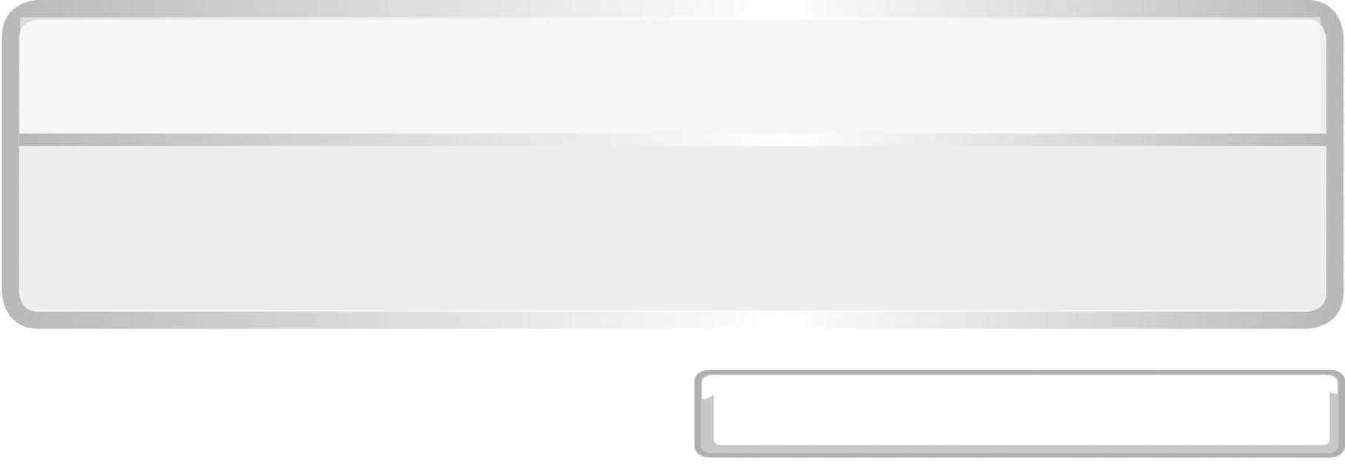
หน่วยการเรียนรู้ที่ 1 การเจริญเติบโตและระบบอวัยวะภายในของมนุษย์

แผนการจัดการเรียนรู้ที่ 3 การย่อยอาหารด้วยการเคี้ยว

ชั้นประถมศึกษาปีที่ 6 เวลา 1 ชั่วโมง

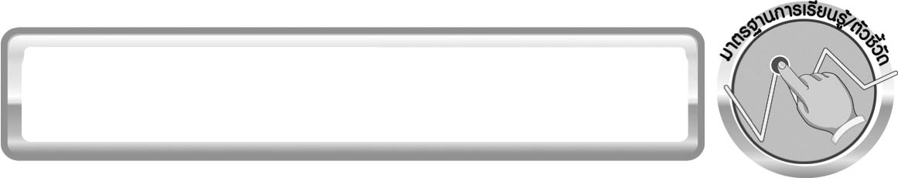
มาตรฐานการเรียนรู้ / ตัวชี้วัด

มาตรฐานการเรียนรู้
มาตรฐาน ว 1.1 เข้าใจหน่วยพื้นฐานของสิ่งมีชีวิต ความสัมพันธ์ของโครงสร้าง และหน้าที่ของระบบต่าง ๆ ของสิ่งมีชีวิตที่ทำงานสัมพันธ์กัน มีกระบวนการสืบเสาะหาความรู้ สื่อสารสิ่งที่เรียนรู้และนำความรู้ไปใช้ในการดำรงชีวิตของตนเองและดูแลสิ่งมีชีวิต
ตัวชี้วัด
ว 1.1 ป.6/2 อธิบายการทำงานที่สัมพันธ์กันของระบบย่อยอาหาร ระบบหายใจ และ ระบบไหลเวียนเลือดของมนุษย์

มาตรฐานการเรียนรู้
มาตรฐาน ว 8.1 ใช้กระบวนการทางวิทยาศาสตร์และจิตวิทยาศาสตร์ในการสืบเสาะหาความรู้ การแก้ปัญหา รู้ว่าปรากฏการณ์ทางธรรมชาติที่เกิดขึ้นส่วนใหญ่มีรูปแบบที่แน่นอน สามารถอธิบายและตรวจสอบได้ ภายใต้ข้อมูลและเครื่องมือที่มีอยู่ในช่วงเวลานั้น ๆ เข้าใจว่าวิทยาศาสตร์ เทคโนโลยี สังคม และสิ่งแวดล้อมมีความเกี่ยวข้องสัมพันธ์กัน
ตัวชี้วัด
1. ว 8.1 ป.6/1 ตั้งคำถามเกี่ยวกับประเด็น หรือเรื่อง หรือสถานการณ์ที่จะศึกษา
ตามที่กำหนดให้และตามความสนใจ
2. ว 8.1 ป.6/2 วางแผนการสังเกต เสนอการสำรวจตรวจสอบ หรือศึกษาค้นคว้า และคาดการณ์สิ่งที่จะพบจากการสำรวจตรวจสอบ
3. ว 8.1 ป.6/3 เลือกอุปกรณ์ และวิธีการสำรวจตรวจสอบที่ถูกต้องเหมาะสมให้ได้ผลที่ครอบคลุมและเชื่อถือได้
4. ว 8.1 ป.6/4 บันทึกข้อมูลในเชิงปริมาณและคุณภาพ วิเคราะห์ และตรวจสอบผลกับสิ่งที่คาดการณ์ไว้ นำเสนอผลและข้อสรุป
5. ว 8.1 ป.6/5 สร้างคำถามใหม่เพื่อการสำรวจตรวจสอบต่อไป
6. ว 8.1 ป.6/6 แสดงความคิดเห็นอย่างอิสระ อธิบาย ลงความเห็นและสรุปสิ่งที่ได้เรียนรู้
7. ว 8.1 ป.6/7 บันทึกและอธิบายผลการสำรวจตรวจสอบตามความเป็นจริง มีเหตุผล และมีประจักษ์พยานอ้างอิง
8. ว 8.1 ป.6/8 นำเสนอ จัดแสดงผลงานโดยอธิบายด้วยวาจา และเขียนรายงาน
แสดงกระบวนการและผลของงานให้ผู้อื่นเข้าใจ

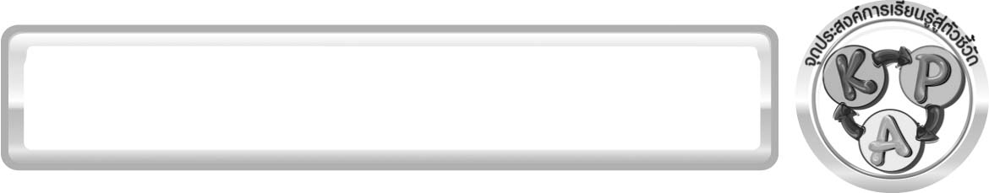
จุดประสงค์การเรียนรู้สู่ตัวชี้วัด

1. ทดลองและสรุปผลการทดลองเกี่ยวกับการย่อยด้วยการเคี้ยวได้ (P)
2. อธิบายความหมายของการย่อยได้ (K)
3. ระบุประเภทของการย่อยได้ (K)
4. เป็นคนช่างสังเกต ช่างคิดช่างสงสัย และเป็นผู้ที่มีความกระตือรือร้นในการ เสาะแสวงหาความรู้ (A)

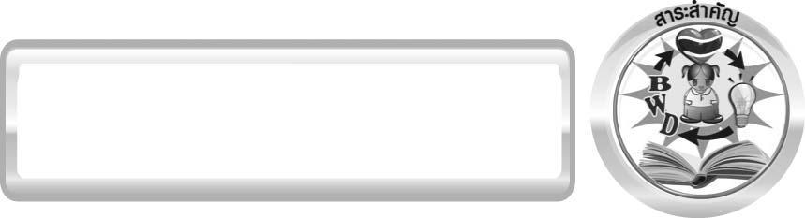
สาระสำคัญ

การย่อยอาหาร หมายถึง การเปลี่ยนแปลงขนาดโมเลกุลของอาหารให้เล็กลง แบ่งเป็น 2 ประเภท คือ
1. การย่อยเชิงกล เป็นการเปลี่ยนแปลงขนาดโมเลกุลของอาหารให้เล็กลง โดยการบดเคี้ยวของฟัน และการบีบตัวของกล้ามเนื้อทางเดินอาหาร
2. การย่อยทางเคมี เป็นการเปลี่ยนแปลงขนาดโมเลกุลของอาหารให้เล็กลง โดยมีน้ำย่อยเข้ามาเกี่ยวข้อง ทำให้อาหารมีโมเลกุลเล็กลงที่สุดเพื่อที่ร่างกายสามารถดูดซึมไปใช้ได้

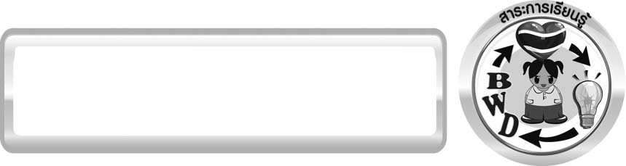
สาระการเรียนรู้

การทำงานของระบบต่าง ๆ ในร่างกายของมนุษย์
- ระบบย่อยอาหาร


สมรรถนะสำคัญของผู้เรียน
1. ความสามารถในการสื่อสาร
▪ การฟัง การพูด การอ่าน และการเขียน
2. ความสามารถในการคิด
▪ การคิดวิเคราะห์ การสร้างคำอธิบาย การจัดระบบความคิดเป็นแผนภาพ การสื่อความหมาย การทำกิจกรรมการทดลองโดยใช้กระบวนการทางวิทยาศาสตร์
3. ความสามารถในการแก้ปัญหา
▪ การแก้ปัญหาขณะปฏิบัติกิจกรรม


คุณลักษณะอันพึงประสงค์

ใฝ่เรียนรู้
ตัวชี้วัดที่ 4.1 ตั้งใจ เพียรพยายามในการเรียนและเข้าร่วมกิจกรรมการเรียนรู้

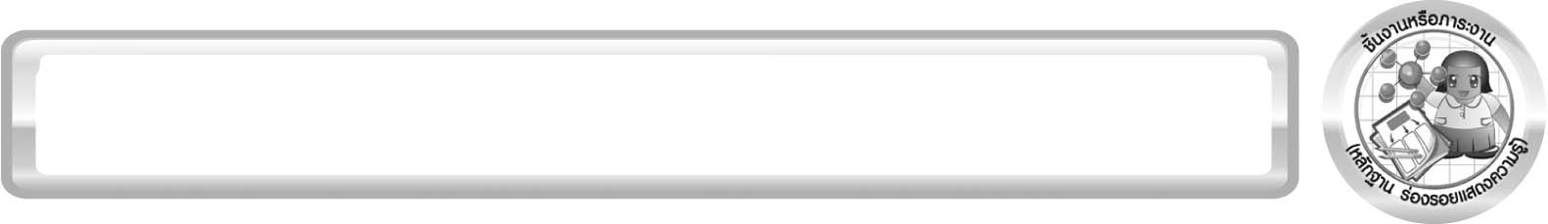
ชิ้นงานหรือภาระงาน (หลักฐาน ร่องรอยแสดงความรู้)

แผนภาพความคิด ความหมายและประเภทของการย่อยอาหาร

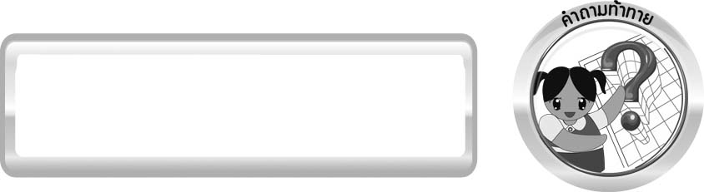
คำถามท้าทาย

1. การย่อยอาหารคืออะไร
2. ขณะที่กำลังเคี้ยวอาหาร นักเรียนคิดว่าอาหารถูกย่อยหรือไม่ อย่างไร

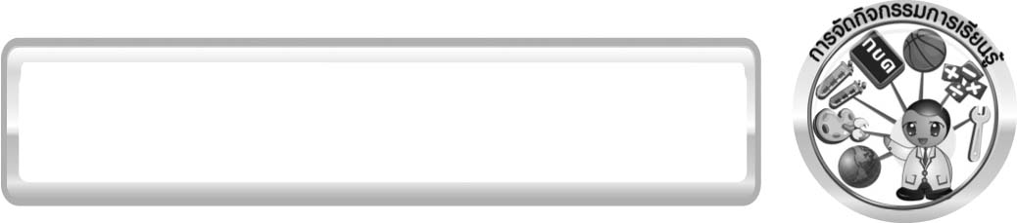
การจัดกิจกรรมการเรียนรู้

ขั้นที่ 1 สร้างความสนใจ (engagement) (5 นาที)
1. ครูนำแบบจำลองโครงสร้างของระบบต่าง ๆ ในร่างกายมนุษย์ให้นักเรียนศึกษา จากนั้นครูใช้คำถามดังนี้
1.1 นักเรียนคิดว่าร่างกายมนุษย์ประกอบไปด้วยระบบการทำงานของร่างกายระบบใดบ้าง (ตัวอย่างคำตอบ ระบบย่อยอาหาร ระบบหายใจ ระบบไหลเวียนเลือด ระบบโครงกระดูก ฯลฯ)
2. ให้นักเรียนจับคู่ จากนั้นครูทบทวนความรู้เดิมของนักเรียน โดยให้นักเรียนตอบคำถามในประเด็นดังนี้
2.1 นักเรียนคิดว่าการรับประทานอาหารเกี่ยวข้องกับระบบใดมากที่สุด (ระบบย่อยอาหาร)
3. ครูนำแคร์รอตมาหั่นให้นักเรียนดู จากนั้นตั้งคำถามดังนี้
3.1 การหั่นแคร์รอตออกเป็น 2 ท่อนถือเป็นการย่อยหรือไม่ (ไม่)
3.2 การหั่นแคร์รอตเป็นชิ้นเล็ก ๆ ถือเป็นการย่อยหรือไม่ (เป็น)
4. ให้นักเรียนเขียนความหมายของคำว่าการย่อย
5. ครูใช้สถานการณ์จริงที่พบในชีวิตประจำวันเป็นตัวกระตุ้นความสนใจของนักเรียนเข้าสู่บทเรียน เรื่อง การย่อยอาหารด้วยการเคี้ยว โดยครูเล่าสถานการณ์ว่า “เวลาเคี้ยวข้าวเปล่าที่สุกแล้วอมไว้สักครู่
จะมีรสหวาน” จากนั้นครูถามคำถามนักเรียนดังนี้
5.1 นักเรียนเคยทำดังสถานการณ์ข้างต้นหรือไม่ (ตัวอย่างคำตอบ เคย)
5.2 ถ้าเคยได้ผลเป็นอย่างไร ทำไมจึงเป็นเช่นนั้น นักเรียนจะหาคำตอบได้อย่างไร (ตัวอย่างคำตอบ เคี้ยวข้าวเปล่าที่สุกแล้วอมไว้สักครู่จะมีรสหวาน เพราะเอนไซม์ในน้ำลายย่อยแป้งเป็นน้ำตาล)
6. ครูใช้คำถามกระตุ้นเพื่อให้นักเรียนเกิดความสงสัยและต้องการหาคำตอบ ดังนี้
6.1 การย่อยอาหารคืออะไร (การย่อยอาหาร คือ การเปลี่ยนแปลงขนาดโมเลกุลของอาหารให้เล็กลง)
6.2 ขณะที่กำลังเคี้ยวอาหาร นักเรียนคิดว่าอาหารถูกย่อยหรือไม่ อย่างไร (อาหารถูกย่อย โดยมีขนาดที่เล็กลง)
6.3 นักเรียนคิดว่า การย่อยเกิดขึ้นที่อวัยวะใดของระบบย่อยอาหาร (ปาก กระเพาะอาหารและลำไส้เล็ก)
7. ให้นักเรียนตอบคำถามลงในกระดาษคำตอบที่ครูเตรียมให้

ขั้นที่ 2 สำรวจและค้นหา (exploration) (20 นาที)
1. ครูอธิบายขั้นตอนและวิธีการทำกิจกรรมที่ 1.3 เรื่อง การย่อยอาหารด้วยการเคี้ยว ในใบงานที่ 3
ให้นักเรียนฟังให้เข้าใจอย่างชัดเจน โดยเขียนขั้นตอนลงในกระดาษฟลิปชาร์ต และนำขึ้นหน้ากระดาน
2. ให้นักเรียนแบ่งกลุ่ม กลุ่มละ 4 คน จากนั้นให้นักเรียนแต่ละกลุ่มร่วมกันอภิปรายก่อนทำกิจกรรม โดยครูถามคำถามก่อนทำกิจกรรม ดังนี้
2.1 นักเรียนคิดว่าอาหารชนิดใดบ้างเมื่อมีการเคี้ยวแล้วอมไว้สักครู่ จะมีรสหวาน (ตัวอย่างคำตอบ ข้าวสุก ขนมปังจืด และเส้นขนมจีน)
2.2 นักเรียนคิดว่าอาหารชนิดใดบ้างเมื่อมีการเคี้ยวแล้วอมไว้สักครู่ จะไม่มีรสหวาน (ตัวอย่างคำตอบ ผักใบเขียว เนื้อไก่ต้มสุก)
จากนั้นให้นักเรียนตอบคำถามก่อนทำกิจกรรมในใบงานที่ 3
3. ให้นักเรียนทำกิจกรรมที่ 1.3 เรื่อง การย่อยอาหารด้วยการเคี้ยว จากนั้นบันทึกผลการทำกิจกรรมลงในใบงานที่ 3

ขั้นที่ 3 อธิบายและลงข้อสรุป (explanation) (20 นาที)
1. ให้นักเรียนนำเสนอผลการทำกิจกรรมหน้าชั้นเรียน โดยให้นำข้อมูลของแต่ละกลุ่มเขียนลงกระดานที่ทำตารางสรุปไว้ จากนั้นร่วมกันอภิปรายโดยครูถามคำถามหลังทำกิจกรรม ดังนี้
1.1 อาหารชนิดใดบ้างเมื่อมีการเคี้ยวแล้วอมไว้สักครู่ จะมีรสหวาน (ตัวอย่างคำตอบ ข้าวสุก ขนมปังจืด และเส้นขนมจีน)
1.2 อาหารชนิดใดบ้างเมื่อมีการเคี้ยวแล้วอมไว้สักครู่ จะไม่มีรสหวาน (ตัวอย่างคำตอบ เนื้อไก่ต้มสุก)
1.3 อาหารที่เคี้ยวแล้วอมมีรสหวาน จัดเป็นสารอาหารประเภทใด (คาร์โบไฮเดรต)
1.4 เพราะเหตุใด อาหารที่เคี้ยวแล้วอมจึงมีรสหวานได้ (เพราะอาหารนั้นมีการเปลี่ยนแปลงโดยมีขนาดเล็กลงเป็นสารที่ให้ความหวาน)
1.5 สรุปผลการทดลองนี้ได้อย่างไร (การเคี้ยวอาหารทำให้อาหารมีขนาดเล็กลง มีกระบวนการย่อย
อาหารพวกคาร์โบไฮเดรตเกิดขึ้นในปาก ซึ่งอาหารที่ย่อยแล้วจะมีรสหวาน)
1.6 ในปากมีการย่อยหรือไม่ เพราะอะไร (ในปากมีการย่อย เพราะอาหารมีการเปลี่ยนแปลงโดยมีขนาดเล็กลง)
จากนั้นให้นักเรียนตอบคำถามหลังทำกิจกรรมในใบงานที่ 3
2. ให้นักเรียนร่วมกันสรุปผลการทำกิจกรรมเกี่ยวกับการย่อยอาหารด้วยการเคี้ยวให้ได้ประเด็นตามจุดประสงค์การเรียนรู้
3. ให้นักเรียนศึกษาการย่อยเชิงกลและการย่อยทางเคมี จากนั้นจำแนกประเภทของการย่อย

ขั้นที่ 4 ขยายความรู้ (elaboration) (10 นาที)
1. ให้นักเรียนร่วมกันถ่ายโยงความรู้สู่สมรรถนะสำคัญ โดยครูถามคำถามเพิ่มเติมดังนี้
1.1 การย่อยอาหารคืออะไร (การย่อยอาหาร คือ การเปลี่ยนแปลงขนาดโมเลกุลของอาหารให้เล็กลง)
1.2 การย่อยแบ่งออกเป็นกี่ประเภท อะไรบ้าง (2 ประเภท คือ
1. การย่อยเชิงกล เป็นการเปลี่ยนแปลงขนาดโมเลกุลของอาหารให้เล็กลง โดยการบดเคี้ยวของฟัน และการบีบตัวของกล้ามเนื้อทางเดินอาหาร
2. การย่อยทางเคมี เป็นการเปลี่ยนแปลงขนาดโมเลกุลของอาหารให้เล็กลง โดยมีน้ำย่อยเข้ามาเกี่ยวข้อง ทำให้อาหารมีโมเลกุลเล็กลงที่สุดเพื่อที่ร่างกายสามารถดูดซึมไปใช้ได้)
1.3 การเคี้ยวอาหารไม่ละเอียดมีผลต่อการย่อยหรือไม่ อย่างไร (มีผลต่อการย่อยโดยทำให้ระบบย่อยอาหารทำงานเพิ่มมากขึ้น เนื่องจากต้องผลิตเอนไซม์หรือน้ำย่อยออกมาปริมาณมากเพื่อย่อยอาหาร)
2. ให้นักเรียนสรุปองค์ความรู้โดยเขียนเป็นแผนภาพความคิดเกี่ยวกับ ความหมายและประเภทของการย่อยอาหารจัดทำเป็นชิ้นงานให้ได้ลักษณะดังนี้
การเปลี่ยนแปลงขนาดโมเลกุลของอาหารให้เล็กลง

ความหมาย

ประเภท

การย่อย

1. การย่อยเชิงกล
เป็นการเปลี่ยนแปลงขนาดโมเลกุลของอาหารให้เล็กลง โดยการบดเคี้ยวของฟัน และ การบีบตัวของกล้ามเนื้อทางเดินอาหาร
2. การย่อยทางเคมี
เป็นการเปลี่ยนแปลงขนาดโมเลกุลของอาหารให้เล็กลง โดยมีน้ำย่อยเข้ามาเกี่ยวข้อง ทำให้อาหารมีโมเลกุลเล็กลงที่สุด เพื่อที่ร่างกายสามารถดูดซึมไปใช้ได้

แผนภาพความคิด ความหมายและประเภทของการย่อยอาหาร

ขั้นที่ 5 ประเมิน (evaluation) (5 นาที)
1. ให้นักเรียนเขียนแสดงความรู้สึกหลังการเรียน ในประเด็นต่อไปนี้
▪ สิ่งที่นักเรียนได้เรียนรู้ในวันนี้คืออะไร
▪ นักเรียนเข้าใจเรื่องใดมากที่สุด
▪ นักเรียนมีปัญหาหรือข้อสงสัยในเรื่องใดบ้าง
▪ นักเรียนพึงพอใจกับการเรียนในวันนี้หรือไม่
▪ นักเรียนจะนำสิ่งที่ได้จากการเรียนไปประยุกต์ใช้ในชีวิตประจำวันได้อย่างไร
2. ครูประเมินการเรียนรู้ของนักเรียนดังนี้ สังเกตพฤติกรรมของนักเรียนขณะทำงานร่วมกัน สังเกตการตอบคำถามของนักเรียนในชั้นเรียน การตอบคำถามในใบงาน ศึกษาผลการประเมินตนเองของนักเรียนจากการเขียนแสดงความรู้สึกหลังเรียน ประเมินการทำกิจกรรมของนักเรียน ประเมินแผนภาพความคิด และประเมินคุณลักษณะอันพึงประสงค์ โดยใช้แบบประเมินตามสภาพจริง


การจัดบรรยากาศเชิงบวก

ครูกระตุ้นให้ผู้เรียนตอบคำถามโดยไม่ต้องกังวลเรื่องถูกผิด ช่วยกันปรับปรุงแก้ไขได้

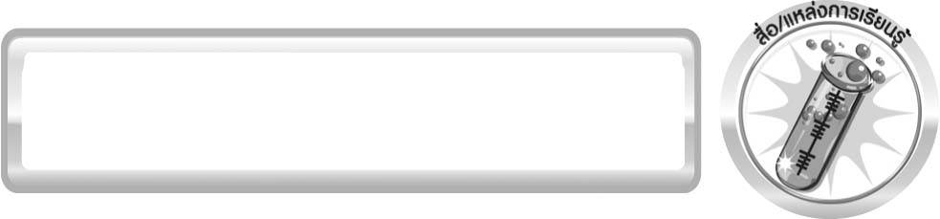
สื่อ / แหล่งการเรียนรู้

- แบบจำลองโครงสร้างของระบบต่าง ๆ ในร่างกายมนุษย์
- อาหารที่สุกแต่ยังไม่ปรุงรส ได้แก่ ข้าวสุก ขนมปังจืด เส้นขนมจีน และเนื้อไก่ต้มสุก
ชนิดละ 100 กรัม
- ใบงานที่ 3 เรื่อง การย่อยอาหารด้วยการเคี้ยว

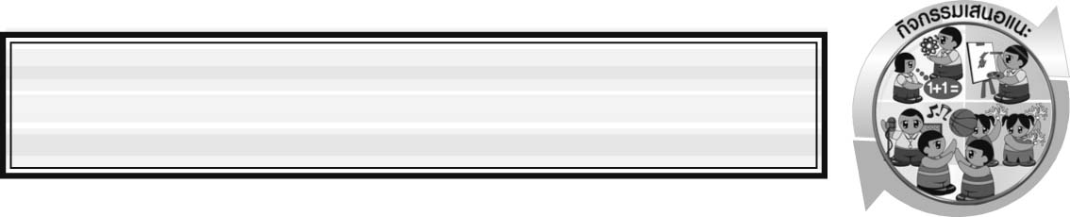
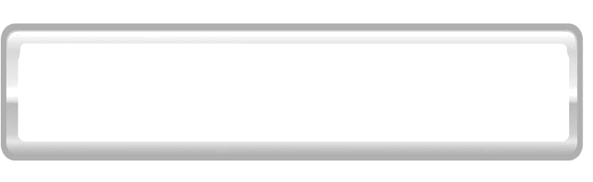
กิจกรรมเสนอแนะ

ครูนำภาพระบบการย่อยอาหารมาให้นักเรียนศึกษา จากนั้นให้นักเรียนลำดับทางเดินอาหารผ่านอวัยวะต่าง ๆ ในระบบย่อยอาหาร โดยเขียนลงในกระดาษฟลิปชาร์ต

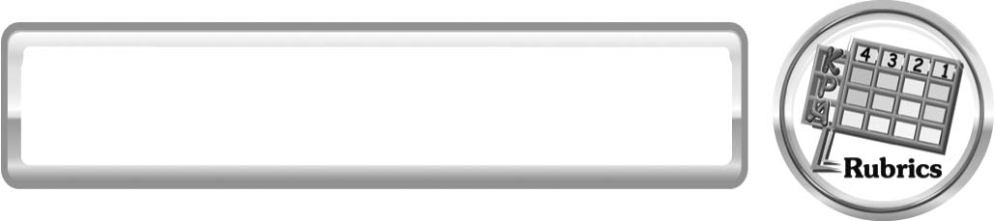
แบบประเมินการเรียนรู้
เกณฑ์การให้คะแนนแบบประเมินการจัดกระทำและนำเสนอแผนภาพความคิด
ตัวชี้วัด | ระดับคะแนน
ตัวชี้วัด | 4 | 3 | 2 | 1
การจัดกระทำและนำเสนอแผนภาพความคิด | จัดกระทำแผนภาพความคิดอย่างเป็นระบบ และนำเสนอด้วยแบบที่ชัดเจนถูกต้อง ครอบคลุมและมีการเชื่อมโยงให้เห็นเป็นภาพรวม | จัดกระทำแผนภาพความคิดอย่างเป็นระบบ มีการจำแนกข้อมูลให้เห็นความสัมพันธ์และนำเสนอด้วยแบบที่ครอบคลุม | จัดกระทำแผนภาพความคิดได้ มีการยกตัวอย่างเพิ่มเติมและนำเสนอด้วยแบบต่าง ๆ แต่ยังไม่ครอบคลุม | จัดกระทำแผนภาพความคิดอย่างไม่เป็นระบบ และนำเสนอไม่สื่อความหมาย และไม่ชัดเจน

เกณฑ์การให้คะแนนแบบประเมินการปฏิบัติการทดลองของนักเรียน
ตัวชี้วัด | ระดับคะแนน
ตัวชี้วัด | 4 | 3 | 2 | 1
1. การทดลองตามแผนที่กำหนด | ทดลองตามวิธีการและขั้นตอนที่กำหนดไว้อย่างถูกต้องด้วยตนเองมีการปรับปรุงแก้ไขเป็นระยะ | ทดลองตามวิธีการและขั้นตอนที่กำหนดไว้ด้วยตนเอง มีการปรับปรุงแก้ไขบ้าง | ทดลองตามวิธีการและขั้นตอนที่กำหนดไว้โดยมีครู หรือผู้อื่น  เป็นผู้แนะนำ | ทดลองไม่ถูกต้องตามวิธีการและขั้นตอนที่กำหนดไว้ ไม่มีการปรับปรุงแก้ไข
2. การใช้อุปกรณ์และ/หรือเครื่องมือ | ใช้อุปกรณ์และ/หรือเครื่องมือในการทดลองได้อย่างถูกต้องตามหลักการปฏิบัติและคล่องแคล่ว | ใช้อุปกรณ์และ/หรือเครื่องมือในการทดลองได้อย่างถูกต้องตามหลักการปฏิบัติ แต่ไม่คล่องแคล่ว | ใช้อุปกรณ์และ/หรือเครื่องมือในการทดลองได้อย่างถูกต้องโดยมีครูหรือผู้อื่นเป็นผู้แนะนำ | ใช้อุปกรณ์และ/หรือเครื่องมือในการทดลองไม่ถูกต้อง และไม่มีความคล่องแคล่วในการใช้
3. การบันทึกผลการทดลอง | บันทึกผลเป็นระยะอย่างถูกต้อง มีระเบียบ มีการระบุหน่วย มีการอธิบายข้อมูลให้เห็นความเชื่อมโยงเป็นภาพรวม เป็นเหตุ เป็นผล และเป็นไปตามการทดลอง | บันทึกผลเป็นระยะอย่างถูกต้อง มีระเบียบ มีการระบุหน่วย มีการอธิบายข้อมูลให้เห็นถึงความสัมพันธ์เป็นไปตามการทดลอง | บันทึกผลเป็นระยะแต่ไม่เป็นระเบียบ ไม่มีการระบุหน่วย และไม่มีการอธิบายข้อมูลให้เห็นถึงความสัมพันธ์ของการทดลอง | บันทึกผลไม่ครบ ไม่มีการระบุหน่วย  และไม่เป็นไป  ตามการทดลอง
4. การจัดกระทำข้อมูลและการนำเสนอ | จัดกระทำข้อมูลอย่างเป็นระบบ มีการเชื่อมโยงให้เห็นเป็นภาพรวม และนำเสนอด้วยแบบต่าง ๆ อย่างชัดเจน ถูกต้อง | จัดกระทำข้อมูลอย่างเป็นระบบ มีการจำแนกข้อมูลให้เห็นความสัมพันธ์ นำเสนอด้วยแบบต่าง ๆ ได้ แต่ยังไม่ชัดเจน | จัดกระทำข้อมูลอย่างเป็นระบบ มีการยกตัวอย่างเพิ่มเติมให้เข้าใจง่ายและนำเสนอด้วยแบบต่าง ๆ แต่ยัง ไม่ชัดเจน และ ไม่ถูกต้อง | จัดกระทำข้อมูล  อย่างไม่เป็นระบบ  และมีการนำเสนอไม่สื่อความหมายและ ไม่ชัดเจน
5. การสรุปผลการทดลอง | สรุปผลการทดลองได้อย่างถูกต้อง กระชับ ชัดเจน และครอบคลุมข้อมูลจากการวิเคราะห์ทั้งหมด | สรุปผลการทดลองได้ถูกต้อง แต่ยังไม่ครอบคลุมข้อมูลจากการวิเคราะห์ทั้งหมด | สรุปผลการทดลองได้โดยมีครูหรือผู้อื่นแนะนำบ้าง จึงสามารถสรุปได้ถูกต้อง | สรุปผลการทดลองตามความรู้ที่พอมีอยู่ โดยไม่ใช้ข้อมูลจากการทดลอง
6. การดูแลและการเก็บอุปกรณ์และ/หรือเครื่องมือ | ดูแลอุปกรณ์และ/หรือเครื่องมือในการทดลอง  และมีการทำความสะอาดและเก็บอย่างถูกต้องตามหลักการและแนะนำ  ให้ผู้อื่นดูแลและ  เก็บรักษาได้ถูกต้อง | ดูแลอุปกรณ์และ/หรือเครื่องมือในการทดลอง  และมีการทำความสะอาดอย่างถูกต้องแต่เก็บ  ไม่ถูกต้อง | ดูแลอุปกรณ์และ/หรือเครื่องมือในการทดลองมีการทำความสะอาด แต่เก็บไม่ถูกต้อง ต้องให้ครูหรือผู้อื่นแนะนำ | ไม่ดูแลอุปกรณ์และ/หรือเครื่องมือในการทดลองและไม่สนใจทำความสะอาด รวมทั้งเก็บไม่ถูกต้อง

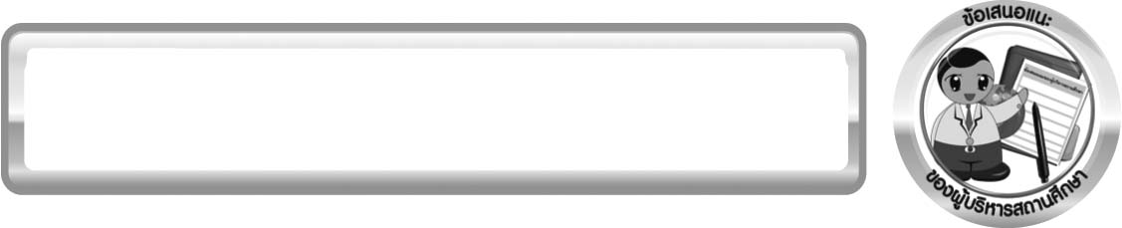
ข้อเสนอแนะของผู้บริหารสถานศึกษา

______________________________________________________________________________
________________________________________________________________________________________________________________________________________________________________________________________________________________________________________________________________________________________________________________________
______________________________________________________________________________
________________________________________________________________________________________________________________________________________________________________________________________________________________________________________________________________________________________________________________________
______________________________________________________________________________
________________________________________________________________________________________________________________________________________________________________________________________________________________________________________________________________________________________________________________________
______________________________________________________________________________
________________________________________________________________________________________________________________________________________________________________________________________________________________________________________________________________________________________________________________________
____________________________________________________________________________________________________________________________________________________________

ลงชื่อ__________________________ (ผู้บริหารสถานศึกษา)
(__________________________)
_________/________/________

บันทึกหลังการสอน

ผลการจัดการเรียนการสอน
______________________________________________________________________________
____________________________________________________________________________________________________________________________________________________________
______________________________________________________________________________
____________________________________________________________________________________________________________________________________________________________
______________________________________________________________________________

ปัญหา/ อุปสรรค
______________________________________________________________________________
____________________________________________________________________________________________________________________________________________________________
______________________________________________________________________________
____________________________________________________________________________________________________________________________________________________________
______________________________________________________________________________

แนวทางแก้ไข
______________________________________________________________________________
____________________________________________________________________________________________________________________________________________________________
______________________________________________________________________________
____________________________________________________________________________________________________________________________________________________________
______________________________________________________________________________

ลงชื่อ__________________________(ผู้บันทึก)
(__________________________)
_________/________/________

